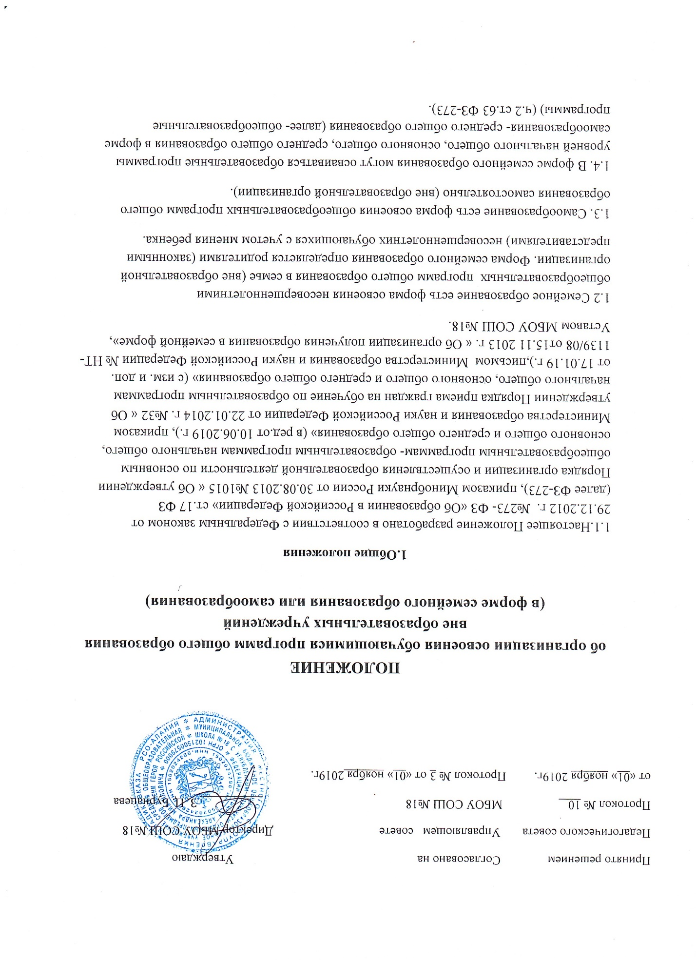

1.5.Освоение общеобразовательных программ в формах семейного образования и самообразования осуществляется в соответствии с федеральным государственным образовательным стандартом общего образования, федеральным компонентом государственного образовательного стандарта общего образования. Родители (законные представители несут ответственность за выполнение общеобразовательных программ в соответствии с государственными образовательными стандартами.
1.6.Допускается сочетание различных форм получения образования и обучения (ст.17 ФЗ-273). Форма получения общего образования и форма обучения по конкретной основной общеобразовательной программе определяются родителями (законными представителями) несовершеннолетнего обучающегося.При выборе родителями (законными представителями) несовершеннолетнего обучающегося формы получения общего образования и формы обучения учитывается мнение ребенка (ч.2, 4 ст.63ФЗ-273).
1.7. Лица, осваивающие основную образовательную программу в форме самообразования или семейного образования, вправе пройти экстерном промежуточную и (или) государственную итоговую аттестацию (далее –аттестация)в образовательной организации, осуществляющей образовательную деятельность.
1.8. Лица, получающие образование в формах семейного образования и самообразования, зачисленные в образовательное учреждение для прохождения промежуточной и итоговой аттестации, являются экстернами (п.9 ч.1 ст.33 ФЗ-273).
1.9.Экстерны являются обучающимися и при прохождении аттестации пользуются академическими правами обучающихся по соответствующей образовательной программе (ч.1,3 ст.34ФЗ-273).В том числе экстерны имеют право:
•на бесплатное пользование учебной, научной базой, библиотечно-информационными ресурсами базовой образовательной организации;
•на развитие своих творческих способностей и интересов, включая участие в конкурсах, олимпиадах, в том числе во всероссийской олимпиаде школьников, выставках, смотрах, физкультурных, спортивных и других массовых мероприятиях;
•на получение социально-педагогической и психологической помощи, бесплатной психолого - медико-педагогической коррекции(ст.42ФЗ-273);
•на пользование в порядке, установленном локальными нормативными актами, оздоровительной инфраструктурой, объектами культуры, спорта образовательной организации;
•на иные академические права, предусмотренные Законом, иными нормативными правовыми актами Российской Федерации и РСО - Алании, локальными нормативными актами.
•получать необходимые консультации.
1.10. Обучающийся, получающий образование в семье, по решению его родителей (законных представителей) с учетом его мнения на любом этапе обучения вправе продолжить образование в образовательной организации (п.2 ч.3 ст.44 ФЗ-273).

2. Порядок прохождения аттестации экстернами.
2.1. Основанием возникновения образовательных отношений между лицом, получающим общее образование в форме семейного образования или самообразования и образовательным учреждением являются:
•заявление совершеннолетнего гражданина или родителей (законных представителей) несовершеннолетнего обучающегося о прохождении промежуточной и (или) государственной итоговой аттестации в образовательной организации;
•приказ общеобразовательного учреждения о приеме лица для прохождения промежуточной аттестации и(или) государственной итоговой аттестации.
Заявление о зачислении в образовательную организацию для прохождения промежуточной и (или) государственной итоговой аттестации подается руководителю образовательного учреждения лично совершеннолетним гражданином или родителями (законными представителями) несовершеннолетнего гражданина (приложение 1).

2.2. Сроки, порядок проведения, формы и периодичность промежуточной аттестации экстернов устанавливаются локальным актом образовательного учреждения. Промежуточная аттестация обучающихся проводится в форме письменных работ, утвержденных Методическим советом школы (по согласованию с родителями или законными представителями обучающегося.
2.3.Срок подачи заявления для прохождения государственной итоговой аттестации экстерном –до 01 февраля текущего года.
2.4. Руководителем образовательного учреждения издается распорядительный акт о зачислении лица в образовательное учреждение для прохождения промежуточной и (или) итоговой аттестации. Копия распорядительного акта хранится в личном деле экстерна.
2.5. Основанием для завершения образовательных отношений между экстерном и образовательным учреждением является выписка из протокола заседания педагогического совета образовательного учреждения с указанием результатов прохождения экстерном промежуточной аттестации. Результаты промежуточной аттестации заносятся в личное дело экстерна.
2.6.Промежуточная и государственная итоговая аттестация могут проводиться в течение одного учебного года, но не должны совпадать по срокам.
2.7. Неудовлетворительные результаты промежуточной аттестации по одному или нескольким учебным предметам, курсам, дисциплинам (модулям) образовательной программы или не прохождение промежуточной аттестации в сроки, определенные распорядительным актом образовательной организации, при отсутствии уважительных причин признаются академической задолженностью(ч.2 ст.58 ФЗ -273).Образовательные учреждения, родители (законные представители)несовершеннолетнего экстерна обязаны создать условия для ликвидации академической задолженности и обеспечить контроль за своевременностью ее ликвидации.
2.8. Обучающиеся по образовательным программам начального общего, основного общего, среднего общего образования в форме семейного образования и самообразования, имеющие академическую задолженность, вправе пройти повторную промежуточную аттестацию по соответствующему учебному предмету не более двух раз в сроки, определяемые образовательным учреждением.
2.9. Обучающиеся по образовательным программам начального общего, основного общего, среднего общего образования в форме семейного образования, не ликвидировавшие в установленные сроки академической задолженности, продолжают получать образование в образовательной организации (ч.10 ст.58 ФЗ-273).
2.10. Государственная итоговая аттестация экстернов проводится в соответствии с положениями о государственной итоговой аттестации по образовательным программам основного общего образования и среднего общего образования.
2.11. Экстерны, не прошедшие государственную итоговую аттестацию или получившие на государственной итоговой аттестации неудовлетворительные результаты, вправе пройти государственную итоговую аттестацию в сроки, определяемые порядком проведения государственной итоговой аттестации по соответствующим образовательным программам.
2.12. Экстернам, прошедшим промежуточную аттестацию и не проходившим государственную итоговую аттестацию, выдается справка о прохождении промежуточной аттестации (приложение 2).
2.13. Экстернам, прошедшим государственную итоговую аттестацию, выдается документ государственного образца об основном общем или среднем общем образовании образовательной организацией, в которой проводилась государственная итоговая аттестация.
3. Порядок действий совершеннолетних лиц и родителей (законных представителей) несовершеннолетних обучающихся при оформлении получения общего образования в форме семейного образования и (или) самообразования
3.1. При выборе совершеннолетними лицами или родителями(законными представителями) несовершеннолетних обучающихся получения общего образования в форме семейного образования или самообразования указанные лица, проживающие на территории, закрепленной за МБОУ СОШ №18 .
3.1.1. обращаются в образовательное учреждение с заявлением об отчислении обучающегося в связи с намерением продолжить образование вне образовательного учреждения;

3.1.2. уведомляют Управление образования АМС г. Владикавказа (ч. 5 ст.63ФЗ-273).(образец уведомления о выборе формы семейного образования и (или) самообразования и перечень прилагаемых документов в приложении3).
3.1.3.обращаются в МБОУ СОШ №18 с заявлением о зачислении обучающегося для прохождения им промежуточной и (или) итоговой аттестации (приложение 1).

3.2. Вместе с заявлением о зачислении для прохождения промежуточной и (или) итоговой аттестации представляются следующие документы:
• оригинал документа, удостоверяющего личность совершеннолетнего гражданина;
•оригинал документа, удостоверяющего личность родителя (законного представителя) несовершеннолетнего гражданина;
•оригинал свидетельства о рождении ребенка либо заверенную в установленном порядке копию документа, подтверждающего родство заявителя (или законность представления прав обучающегося);
•документ, подтверждающий проживание совершеннолетнего гражданина либо родителей несовершеннолетнего обучающегося на территории, закрепленной в МБОУ СОШ №18;
•личное дело обучающегося, выданное образовательным учреждением, в котором он ранее обучался; при отсутствии личного дела в образовательной организации оформляется личное дело на время прохождения аттестации;

4. Порядок действий общеобразовательного учреждения
4.1.МБОУ СОШ №18 осуществляет прием заявлений о зачислении для проведения промежуточной и (или) итоговой аттестации лиц, осваивающих программы общего образования в форме семейного образования или самообразования.
4.2. При приеме заявления о зачислении для прохождения промежуточной аттестации и (или)итоговой аттестации образовательное учреждение обязано ознакомить экстерна, родителей (законных представителей) несовершеннолетних экстернов со следующими документами под роспись:
• с лицензией на осуществление образовательной деятельности;
• со свидетельством о государственной аккредитации;
• Уставом образовательной организации и локальным актом, регламентирующим порядок проведения промежуточной аттестации;
• с учебным планом, предметными образовательными программами, тематическим планированием по учебным предметам, выносимым на аттестацию;
• с графиком проведения консультаций и прохождения промежуточной аттестации на предстоящий учебный год.
4.3.Образовательное учреждение:
•издает приказ о зачислении в образовательное учреждение для прохождения промежуточной и (или) государственной итоговой аттестации обучающегося, получающего образование в формах семейного образования или самообразования;
• обеспечивает включение в региональную базу государственной итоговой аттестации по программам основного , среднего общего образования обучающихся, получающих образование в формах семейного образования или самообразования, и сдающих государственную итоговую аттестацию, в установленные сроки;
•организует и проводит промежуточную аттестацию обучающихся, получающих образование в формах семейного образования и самообразования;
• обеспечивает соблюдение академических прав экстернов на период сдачи ими промежуточной и (или) итоговой аттестации в соответствии с действующим законодательством Российской Федерации.

5. Финансовое обеспечение
5.1. Услуга прохождения промежуточной и итоговой аттестации для лиц, осваивающих образовательные программы общего образования в формах семейного образования и самообразования, включается в муниципальное задание образовательного учреждения, оказывающего эту услугу.

